- Ingresar al servidor 192.168.0.39, ejecutar como administrador la consola de IIS y detener el servicio IIS desde la consola.
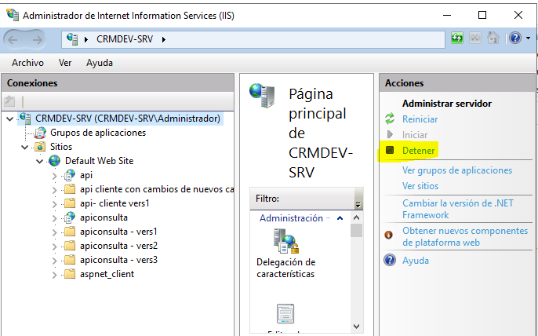
- Publicar la ultima version del API Consulta Clientes, ubicada en el servidor 192.168.0.222 en la ruta C:\Proyecto API\publicado\IIS ConsultaCliente, copiarlo en el servidor designado para ambiente productivo en (192.168.0.39) en la ruta C:\inetpub\wwwroot\apiconsulta.
- Editar el archivo “Web.config” y modificar la conexión usada para establecer el inicio del proceso del API, con las credenciales y rutas necesarias para el ambiente productivo.
- Dentro del servidor 192.168.0.39 iniciar el servicio IIS desde la consola.
- Acceder a SQL SERVER del servidor 192.168.0.39, usar las credenciales proporcionadas por el área de infraestructura que tiene acceso a este servidor para conectarse al servidor donde esta instalada las bases de DOBRA y la base de control
- Dentro de la base TyTAPI_Ctrl ejecutar los scripts de creación de los Stored Procedure de consulta
Estos se encuentran en la ruta “C:\Proyecto API\DB\Querys Consulta” del servidor 192.168.0.222
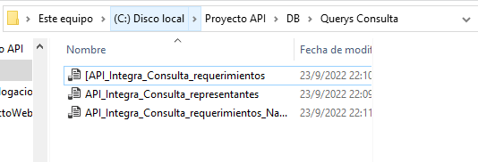
- Validar que el usuario que se usara para la conexión y ejecución del API (en SQL) tenga los permisos para conexión y ejecución en cada una de las bases de DOBRA.
- Mediante el aplicativo POSTMAN (software Libre) realizar una prueba de ejecución de consulta de un cliente por medio del API publicado en IIS del servidor, usando la ruta publicada en el IIS. http://192.168.0.38/apiconsulta/api/ConsultaRepresentante?ruc=0992233222001
http://192.168.0.38/apiconsulta/api/ConsultaRequerimientoNaviera?ruc=0992233222001
http://192.168.0.38/apiconsulta/api/ConsultaRequerimiento?ruc=0991384545001

